# Lekcja 10 11 12

## Temat: Zarządzanie kontami użytkowników

### MySQL

#### Logowanie

Komenda do logowania dla użytkownika root. Zwyczajowo po przełączniku p można podać hasło. Jeśli tego nie zrobimy to w następnym kroku będziemy musieli je wpisać.

mysql -u root –p

#### Tworzenie bazy danych

CREATE DATABASE przykladowaBaza

#### Sprawdzenie dostępnych baz

SHOW DATABASES;

#### tWORZENIE UŻYTKOWNIKA I NADAWANIE MU PRAW

CREATE USER ‘nazwaUzytkownika@localhost’ IDENTIFIED BY ’tuJestHasloDlaUzytkownika’;

#### Nadawanie praw dla użytkownika

* Nadaje wszystkie prawa dla wszystkich baz dla użytkownika ‘nazwaUzytkownika@localhost’

GRANT ALL PRIVILEGES ON *.* TO ‘nazwaUzytkownika@localhost’;

* Nadaje wszystkie prawa dla użytkownika ‘nazwaUzytkownika@localhost’ ale dla wybranej bazy danych

GRANT ALL PRIVILEGES ON przykladowaBaza TO ‘nazwaUzytkownika@localhost’;

* Przeładowanie praw użytkownika

FLUSH PRIVILEGES;

Oprócz baz danych, prawa użytkownika możemy nadawać również dla tabel i kolumn.

#### Wykonywanie poleceń na konsoli

Należy uruchomić program XAMPP wystartować serwisy Apache i MySQL

Następnie, wcisnąć przycisk SHELL

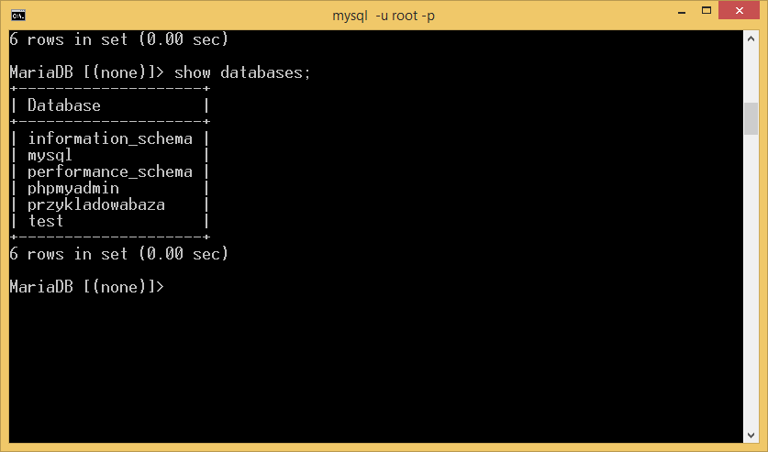

Rysunek 1. Okno konsoli, uruchomione z XAMPA gdzie można wydawać opisane polecenia.

Zadanie 1

Wykorzystując okno konsoli Utwórz pustą bazę danych. Sprawdź odpowiednim poleceniem czy baza istnieje na liście.

Zadanie 2

Wykorzystując okno konsoli stwórz dwóch użytkowników. Dla jednego przyznaj prawa dla wszystkich tabel, dla drugiego przyznaj prawa tylko do bazy danych utworzonych w zadaniu 1.

### phpMyAdmin

Tworzenie użytkownika i zarządzanie jego prawami oraz tworzenie baz danych można wykonać wykorzystując aplikację phpMyAdmin.

Aplikację uruchamiamy wybierając na panelu XAMP przycisk Admin lub uruchamiając przeglądarkę i wpisując w niej adres: <http://localhost/phpmyadmin/>

W aplikacji wybieramy zakładkę Konta Użytkowników:

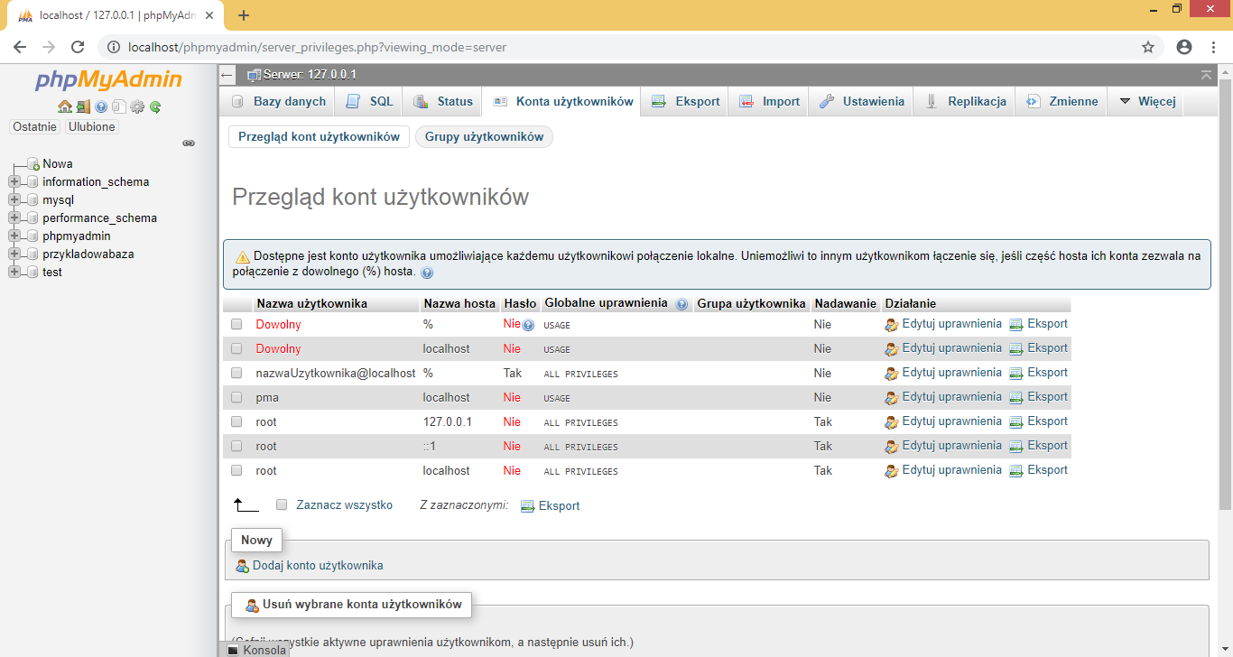

Rysunek 2. phpMyAdmin i zakładka konta użytkowników

Za pomocą aplikacji phpMyAdmin możemy dodawać użytkowników klikając opcję Dodaj Konto Użytkownika, gdzie ustawiamy parametry takie jak: imię, hasło, prawa dostępu, bazy danych i inne. Również możemy użytkowników usuwać, wówczas należy zaznaczyć użytkownika na liście i wybrać przycisk wykonaj w grupie Usuń wybrane konta użytkowników.

Zadanie 3

Utworzyć pustą bazę danych.

Zadanie 4

Utworzyć dwóch użytkowników. Jednemu nadać wszystkie prawa, drugiemu nadać prawa do obsługi Danych I struktury. Dla pierwszego użytkownika zmień hasło a dla drugiego ustaw prawa dostępu tylko do jednej bazy danych.

Zadanie 5

Sprawdź jakie jeszcze możesz wybrać opcje w programie XAMPP. Uwaga! Proszę nie zmieniać ustawień domyślnych. Wystarczy tylko sprawdzić, co można uruchomić za pomocą programu.

## Bibliografia

1. Tomasz Klekot, Krzysztof Pytel, *Repetytorium+Testy Egzamin zawodowy, Kwalifikacja E.14 Tworzenie aplikacji internetowych i baz danych oraz administrowanie bazami*, WSiP, Warszawa 2015
2. Tomasz Klekot, Krzysztof Pytel, *Pracownia aplikacji internetowych*, WSiP, Warszawa 2016
3. [Jolanta Pokorska](https://helion.pl/autorzy/jolanta-pokorska),  *Kwalifikacja E14. Część 2. Tworzenie baz danych i administrowanie bazami. Podręcznik do nauki zawodu technik informatyk*, Helion Edukacja, Gliwice 2013
4. Radek, *Jak w MySQL stworzyć użytkownika i nadać mu prawa do bazy danych,* <https://techniczny.net/jak-w-mysql-stworzyc-uzytkownika-i-nadac-mu-prawa-do-bazy-danych/>

Data publikacji: 11 stycznia 2015